**CHƯƠNG 1. TỔNG QUAN**

* 1. **ĐẶT VẤN ĐỀ**

Công nghệ Internet of Things (IOT) nói chung và công nghệ cảm biến không dây (Wireless Sensor) nói riêng được tích hợp từ các kỹ thuật điện tử, tin học và viễn thông tiên tiến vào trong mục đích nghiên cứu, giải trí, sản xuất, kinh doanh, v.v..., phạm vi này ngày càng được mở rộng, để tạo ra các ứng dụng đáp ứng cho các nhu cầu trên các lĩnh vực khác nhau. Hiện nay, mặc dù khái niệm IOT và công nghệ cảm biến không dây đã trở nên khá quen thuộc và được ứng dụng nhiều trong các lĩnh vực của đời sống con người, đặc biệt ở các nước phát triển có nền khoa học công nghệ tiên tiến. Tuy nhiên, những công nghệ này chưa được áp dụng một cách rộng rãi ở nước ta, do những điều kiện về kỹ thuật, kinh tế, nhu cầu sử dụng. Song nó vẫn hứa hẹn là một đích đến tiêu biểu cho các nhà nghiên cứu, cho những mục đích phát triển đầy tiềm năng.

Trên cơ sở tìm hiểu về IoT nhằm giám sát điện năng và các thông số khác của hệ thống điện từ xa qua internet, đó cũng là một nhu cầu có thật và đang tăng cao trong thời gian gần đây. Đặc biệt là sau những đợt giá điện tăng, nhiều nhà máy đã tiết kiệm điện năng hiệu quả sau khi có kết quả theo dõi. Với thiết bi ̣quan sát điện năng từ xa, chúng ta có thể nhìn thấy các thông số của hệ thống điện như điện áp, dòng điện, tần số, công suất, hệ số công suất, của nhà máy hoặc các bộ phận bất cứ lúc nào mà ta không cần phải có mặt tại nhà máy. Chúng ta chỉ cần thiết bị di động smartphone là có thể quan sát được các thông số của hệ thống điện nhà máy của mình. Hệ thống quản lý điện năng giúp nhà quản lý đánh giá sự tiêu thụ điện năng để thực hiện tiết kiệm chi phí và năng lượng.

Từ những lí do trên, nhóm chúng em quyết định thực hiện đề tài “*Thiết kế và thi công hệ thống giám sát điện năng tiêu thụ kết hợp với điều khiển thiết bị điện từ xa thông qua Internet*”. Người dùng có thể giám sát cũng như điều khiển thiết bị điện từ xa ở mọi nơi mọi lúc miễn là điện thoại phải có hệ điều hành Android và được kết nối Internet.

* 1. **MỤC TIÊU**

Thiết kế và thi công được hệ thống giám sát điện năng tiêu thụ kết hợp với điều khiển thiết bị điện từ xa thông qua Internet và Lora. Hệ thống này có khả năng giám sát các thông số về điện năng như: điện áp, dòng điện, công suất, lượng điện năng tiêu thụ trong hộ gia đình và có thể điều khiển từ xa qua Internet bằng ứng dụng trên điện thoại Android các thiết bị điện như đèn, quạt, tivi,… cảnh báo rò rỉ khí gas, gọi điện thông báo khẩn cấp cho người sử dụng ngay cả khi mất điện nhờ vào mạch chuyển sang dùng nguồn từ pin dự phòng.

Thiết kế được ứng dụng điều khiển thiết bị điện trên hệ điều hành Android.

* 1. **NỘI DUNG NGHIÊN CỨU**
* Tìm hiểu và tham khảo các tài liệu, giáo trình, nghiên cứu các chủ đề, các nội dung liên quan đến đề tài
* Tìm hiểu về công nghệ IoT
* Lựa chọn các thiết bị trong việc thiết kế mô hình giám sát và điều khiển

+ Vi điều khiển: ESP32

+ Các Module: module sim 4G A7680C, PZEM004T (đo các thông số điện năng), I2C sang LCD 20x04, module chuyển đổi điện năng AC-DC

+ Màn hình hiển thị: LCD 20x04

+ Cảm biến: khí gas MQ-2

+ Các thành phần khác: relay tiếp điểm cơ khí, Pin sạc dự phòng và mạch sạc

* Tìm hiểu các chuẩn truyền thông UART, I2C
* Thiết kế và thi công hệ thống giám sát, điều khiển
* Viết chương trình cho ESP32
* Thiết kế ứng dụng giám sát và điều khiển cho điện thoại hệ điều hành Android
* Chạy thử nghiệm hệ thống và chỉnh sửa lỗi xuất hiện
* Đánh giá kết quả thực hiện
* Viết báo cáo luận văn và báo cáo đề tài tốt nghiệp
  1. **GIỚI HẠN**

Đề tài “Thiết kế và thi công hệ thống giám sát điện năng tiêu thụ kết hợp với điều khiển thiết bị điện từ xa thông qua Internet” có những giới hạn sau:

* Hệ thống gồm 1 board mạch điều khiển và giám sát ,điều khiển tối đa 4 thiết bị điện.
* Chỉ có thể đo được điện áp xoay chiều 1 pha trong khoảng 80VAC – 250VAC. Dòng điện đo được trong giới hạn 0 – 100A. Công suất đo được trong giới hạn 0– 22 kW. Điện năng tiêu thụ trong giới hạn 0 – 10000 kWh.
* Board mạch được đặt trong hộp nhựa có kích thước 20x15x7.5cm.
* Điều khiển các thiệt bị quạt, đèn, … công suất tiêu thụ dưới 1000W. Không dùng cho tải động cơ.
* Hiển thị các thông số điện năng trên màn hình LCD 20x04.
* Khi mất điện, board mạch chính và board mạch phụ thứ nhất sẽ tự chuyển sang dùng pin dự phòng, dung lượng 2000mAh có thể duy trì mạch hoạt động trong khoảng 4h cho đến khi có điện trở lại.
* Hệ thống cảnh báo rò rỉ khí gas qua tin nhắn SMS bằng module sim A7680C
* Sử dụng vi điều khiển ESP32.
* Đo khí gas sử dụng cảm biến MQ-2.
* Đo các thông số về điện năng sử dụng module chuyên dụng PZEM004T.
* Gửi dữ liệu về điện năng và trạng thái các thiết bị lên Firebase của Google.
* Hệ thống có thể điều khiển thủ công trực tiếp tại các board mạch bằng các nút nhấn hoặc bằng ứng dụng được viết riêng cho điện thoại thông minh Android.
* Hệ thống không thể đáp ứng ngay lập tức thao tác lệnh của người dùng do phụ thuộc nhiều vào tốc độ mạng cũng như tốc độ xử lý của vi điều khiển và thời gian truyền tín hiệu giữa các thiết bị trong hệ thống.
* Để có thể hiểu rõ về công nghệ Wifi, mạng GSM cũng như các vi

điều khiển không phải là chuyện dễ, cần nhiều thời gian và hiểu biết. Cho nên trong quá trình thực hiện đề tài nhóm chỉ dừng lại ở việc nghiên cứu, biết cách sử dụng các module này phục vụ cho các chức năng trong đề tài của nhóm

* 1. **BỐ CỤC**

**Chương 1. Tổng Quan**

Chương này trình bày đặt vấn đề dẫn nhập lý do chọn đề tài, mục tiêu, nôi dung ̣ nghiên cứu, các giới hạn thông số và bố cục đồ án.

**Chương 2: Cơ Sở Lý Thuyết.**

Chương này trình bày các lý thuyết có liên quan đến các vấn đề mà đề tài sẽ dùng để thực hiện thiết kế, thi công cho đề tài.

**Chương 3: Thiết Kế và Tính Toán**

Chương này giới thiệu tổng quan về các yêu cầu của đề tài về thiết kế và các tính toán liên quan đến đề tài.

**Chương 4: Thi công hê ̣thống**

Chương này có thể gồm kết quả thi công phần cứng và những kết quả hiển thị trên màn hình hay giao diện điện thoại.

**Chương 5: Kết quả_Nhận xét_Đánh giá**

Chương này đưa ra nhận xét và đánh giá sản phẩm mô hình đã hoàn thành.

**Chương 6: Kết Luận và Hướng Phát Triển**

Chương này trình bày ngắn gọn những kết quả đã thu được dựa vào những phương pháp, thuật toán đã kiến nghị ban đầu

**CHƯƠNG 2. CƠ SỞ LÝ THUYẾT**

**2.1 TẦM QUAN TRỌNG CỦA VIỆC QUẢN LÝ ĐIỆN NĂNG**

Quản lý và giám sát năng lượng là chìa khóa để tiết kiệm năng lượng trong các tổ chức thương mại, công nghiệp và chính phủ trong những năm gần đây đang phải chịu những áp lưc ̣to lớn về kinh tế và môi trường. Giám sát và quản lý năng lượng giúp giảm sự phụ thuộc vào nhiên liệu hóa thạch đang ngày càng trở nên cạn kiệt.

Khi tiêu thụ nhiều điện năng, doanh nghiệp cũng như các hô ̣ gia đình sẽ phải đối mặt với tình trạng thiếu nguồn cung cấp nghiêm trọng kèm theo nguy cơ tăng giá điện dẫn đến ảnh hưởng tới lợi nhuận của tổ chức, bằng việc quản lý điện năng doanh nghiệp và các hô ̣ gia đình có thể giảm nguy cơ này bằng cách kiểm soát nhu cầu điện năng, tiết kiêm điện trên dây chuyền sản xuất từng bước tăng hiệu quả việc đầu tư vào giá thành cho sản phẩm.

Lợi ích của việc giám sát điện năng:

* Đối với hộ gia đình: giám sát được chi tiết điện năng từng khu vực mong muốn liên tục 24/24. Từ đó đưa ra giải pháp sử dụng hợp lí, tiết kiệm điện.
* Đối với công ty, nhà máy: Giảm chi phí nhân công nhập liệu hàng tháng, tránh sai sót khi thu thập dữ liệu bằng tay.

**2.2 CÔNG NGHỆ IOT**

Là mạng lưới vạn vật kết nối Internet viết tắt là IoT là nền tảng công nghê ̣mới của thế giới, khi mà mỗi đồ vật, con người được cung cấp một định danh của riêng mình, và tất cả có khả năng truyền tải, trao đổi thông tin, dữ liệu qua một mạng duy nhất mà không cần đến sự tương tác trực tiếp giữa người với người, hay người với máy tính. IoT đã phát triển từ sự hội tụ của công nghệ không dây, công nghệ vi cơ điện tử và Internet. Nói đơn giản là một tập hợp các thiết bị có khả năng kết nối với nhau, với Internet và với thế giới bên ngoài để thực hiện một công việc nào đó. Hay hiểu một cách đơn giản IoT là tất cả các thiết bị có thể kết nối với nhau.

Việc kết nối thì có thể thực hiện qua Wi-Fi, mạng viễn thông băng rộng (3G, 4G), Bluetooth, ZigBee, hồng ngoại… Các thiết bị có thể là điện thoại thông minh, máy pha cafe, máy giặt, tai nghe, bóng đèn, và nhiều thiết bị khác. Cisco, nhà cung cấp giải pháp và thiết bị mạng hàng đầu hiện nay dự báo: đến năm 2020, sẽ có khoảng 50 tỷ đồ vật kết nối vào Internet, thậm chí con số này còn gia tăng nhiều hơn nữa.

IoT sẽ là mạng khổng lồ kết nối tất cả mọi thứ, bao gồm cả con người và sẽ tồn tại các mối quan hệ giữa người và người, người và thiết bị, thiết bị và thiết bị. Một mạng lưới IoT có thể chứa đến 50 đến 100 nghìn tỉ đối tượng được kết nối và mạng lưới này có thể theo dõi sự di chuyển của từng đối tượng

**2.3 GIỚI THIỆU PHẦN CỨNG**

**2.3.1 Vi điều khiển**

## **Cấu hình của ESP32**

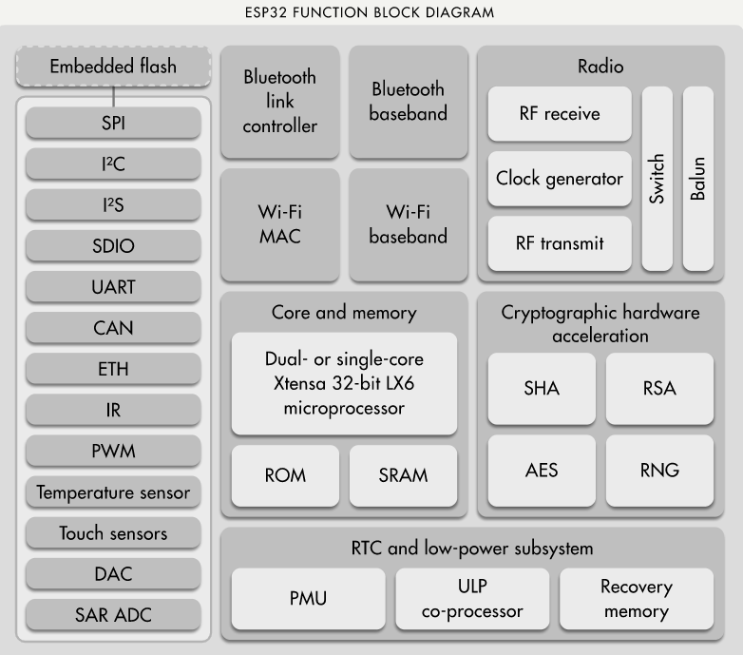

#### ****CPU****

* CPU: Xtensa Dual-Core LX6 microprocessor.
* Chạy hệ 32 bit
* Tốc độ xử lý từ 160 MHz đến 240 MHz
* ROM: 448 Kb
* Tốc độ xung nhịp từ 40 Mhz ÷ 80 Mhz (có thể tùy chỉnh khi lập trình)
* RAM: 520 Kb SRAM liền chip. Trong đó 8 Kb RAM RTC tốc độ cao – 8 Kb RAM RTC tốc độ thấp (dùng ở chế độ DeepSleep).

#### ****Hỗ trợ 2 giao tiếp không dây****

* Wi-Fi: 802.11 b/g/n/e/i
* Bluetooth: v4.2 BR/EDR và BLE

#### ****Hỗ trợ tất cả các loại giao tiếp****

* 2 bộ chuyển đổi số sang tương tự (DAC) 8 bit
* 18 kênh bộ [chuyển đổi tương tự sang số](https://dientuviet.com/bo-chuyen-doi-tuong-tu-sang-so-adc/) (ADC) 12 bit.
* 2 cổng giao tiếp [I²C](https://dientuviet.com/gioi-thieu-chuan-giao-tiep-i2c/)
* 3 cổng giao tiếp [UART](https://dientuviet.com/kien-thuc-co-ban-ve-giao-tiep-uart/)
* 3 cổng giao tiếp [SPI](https://dientuviet.com/gioi-thieu-chuan-giao-tiep-spi/) (1 cổng cho chip FLASH )
* 2 cổng giao tiếp I²S
* 10 kênh ngõ ra điều chế độ rộng xung (PWM)
* SD card/SDIO/MMC host
* Ethernet MAC hỗ trợ chuẩn: DMA và IEEE 1588
* CAN bus 2.0
* IR (TX/RX)

#### ****Cảm biến tích hợp trên chip ESP32****

* 1 cảm biến Hall (cảm biến từ trường)
* 1 cảm biến đo nhiệt độ
* Cảm biến chạm (điện dung) với 10 đầu vào khác nhau.

#### ****Bảo mật****

* Hỗ trợ tất cả các tính năng bảo mật chuẩn IEEE 802.11, bao gồm WFA, WPA/WPA2 và WAPI
* Khởi động an toàn (Secure boot)
* Mã hóa flash (Flash encryption)
* 1024-bit OTP, lên đến 768-bit cho khách hàng
* Tăng tốc phần cứng mật mã: AES, SHA-2, RSA, mật mã đường cong elliptic (ECC – elliptic curve cryptography), bộ tạo số ngẫu nhiên (RNG – random number generator)

#### ****Nguồn điện hoạt động****

* Điện áp hoạt động: 2,2V ÷ 3,6V
* Nhiệt độ hoạt động: -40oC ÷ + 85oC
* Số cổng GPIO: 36

#### ****Ứng dụng****

* Module được dùng nhiều trong các ứng dụng thu thập dữ liệu và điều khiển thiết bị qua WiFi, Bluetooth.
* Sử dụng cho các ứng dụng tiết kiệm năng lượng, điều khiển mạng lưới cảm biến, mã hóa hoặc xử lí tiếng nói, xử lí Analog-Digital trong các ứng dụng phát nhạc, hoặc với các file MP3…
* Module cũng có thể dùng cho các thiết bị điện tử đeo tay như đồng hồ thông minh…

## **Sơ đồ chân của ESP32**

Chip ESP32 bao gồm 48 chân với nhiều chức năng khác nhau. Không phải tất cả các chân đều lộ ra trrên các module ESP32 và một số chân không thể được sử dụng.

Mặc dù bạn có thể định nghĩa các thuộc tính chân trên phần mềm, nhưng có các chân được gán theo mặc định như trong hình sau (đây là ví dụ cho module ESP32 DEVKIT V1 DOIT có 36 chân – vị trí chân có thể thay đổi tùy thuộc vào nhà sản xuất).

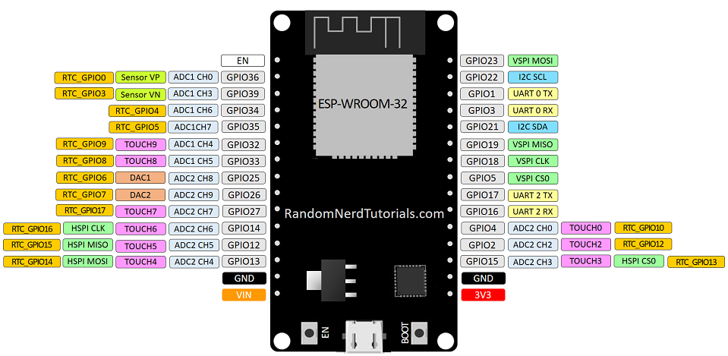

#### ****Chân Input Only****

GPIO từ 34 đến 39 là các chân chỉ đầu vào. Các chân này không có điện trở kéo lên hoặc kéo xuống bên trong. Chúng không thể được sử dụng làm đầu ra, vì vậy chỉ sử dụng các chân này làm đầu vào:

* GPIO34
* GPIO35
* GPIO36
* GPIO39

#### ****Chân tích hợp Flash trên ESP32****

GPIO 6 đến GPIO 11 dùng để kết nối Flash SPI trên chip ESP-WROOM-32, không khuyến khích sử dụng cho các mục đích sử dụng khác.

* GPIO6 (SCK/CLK)
* GPIO7 (SDO/SD0)
* GPIO8 (SDI/SD1)
* GPIO9 (SHD/SD2)
* GPIO10 (SWP/SD3)
* GPIO11 (CSC/CMD)

#### ****Chân cảm biến điện dung****

ESP32 có 10 cảm biến điện dung bên trong. Các cảm biến này có thể phát hiện được sự thay đổi về điện áp cảm ứng trên các chân GPIO. Các chân cảm ứng điện dung cũng có thể được sử dụng để đánh thức ESP32 khỏi chế độ ngủ sâu (deep sleep).

Các chân ESP32 này có chức năng như 1 nút nhấn cảm ứng, có thể phát hiện sự thay đổi về điện áp cảm ứng trên chân.

Các cảm biến cảm ứng bên trong đó được kết nối với các GPIO sau:

* TOUCH0 (GPIO4)
* TOUCH1 (GPIO0)
* TOUCH2 (GPIO2)
* TOUCH3 (GPIO15)
* TOUCH4 (GPIO13)
* TOUCH5 (GPIO12)
* TOUCH6 (GPIO14)
* TOUCH7 (GPIO27)
* TOUCH8 (GPIO33)
* TOUCH9 (GPIO32)

#### ****Bộ chuyển đổi tương tự sang số ADC (Analog to Digital Converter)****

ESP32 có 18 kênh đầu vào ADC 12 bit (trong khi ESP8266 chỉ có 1 kênh ADC 10 bit). Đây là các GPIO có thể được sử dụng làm ADC và các kênh tương ứng:

* ADC1_CH0 (GPIO36)
* ADC1_CH1 (GPIO37)
* ADC1_CH2 (GPIO38)
* ADC1_CH3 (GPIO39)
* ADC1_CH4 (GPIO32)
* ADC1_CH5 (GPIO33)
* ADC1_CH6 (GPIO34)
* ADC1_CH7 (GPIO35)
* ADC2_CH0 (GPIO4)
* ADC2_CH1 (GPIO0)
* ADC2_CH2 (GPIO2)
* ADC2_CH3 (GPIO15)
* ADC2_CH4 (GPIO13)
* ADC2_CH5 (GPIO12)
* ADC2_CH6 (GPIO14)
* ADC2_CH7 (GPIO27)
* ADC2_CH8 (GPIO25)
* ADC2_CH9 (GPIO26)

Các kênh đầu vào ADC có độ phân giải 12 bit. Điều này có nghĩa là bạn có thể nhận được các giá trị tương tự từ 0 đến 4095, trong đó 0 tương ứng với 0V và 4095 đến 3,3V. Bạn cũng có thể thiết lập độ phân giải cho các kênh thông qua chương trình (code).

#### ****Bộ chuyển đổi số sang tương tự DAC (Digital to Analog Converter)****

Có 2 kênh DAC 8 bit trên ESP32 để chuyển đổi tín hiệu số sang tương tự. Các kênh này chỉ có độ phân giải 8 bit, nghĩa là có giá trị từ 0 ÷ 255 tương ứng với 0 ÷ 3.3V

Đây là các kênh DAC:

* DAC1 (GPIO25)
* DAC2 (GPIO26)

#### ****Các chân thời gian thực RTC****

Các chân này có tác dụng đánh thức ESP32 khi trong chế độ ngủ sâu (Low Power Mode). Sử dụng như 1 chân ngắt ngoài.

Các chân RTC:

* RTC_GPIO0 (GPIO36)
* RTC_GPIO3 (GPIO39)
* RTC_GPIO4 (GPIO34)
* RTC_GPIO5 (GPIO35)
* RTC_GPIO6 (GPIO25)
* RTC_GPIO7 (GPIO26)
* RTC_GPIO8 (GPIO33)
* RTC_GPIO9 (GPIO32)
* RTC_GPIO10 (GPIO4)
* RTC_GPIO11 (GPIO0)
* RTC_GPIO12 (GPIO2)
* RTC_GPIO13 (GPIO15)
* RTC_GPIO14 (GPIO13)
* RTC_GPIO15 (GPIO12)
* RTC_GPIO16 (GPIO14)
* RTC_GPIO17 (GPIO27)

#### ****Chân PWM****

ESP32 LED PWM có 16 kênh độc lập có thể được cấu hình để tạo tín hiệu PWM với các thuộc tính khác nhau. Tất cả các chân có thể hoạt động như đầu ra đều có thể được sử dụng làm chân PWM (GPIO từ 34 đến 39 không thể tạo PWM).

Để xuất PWM, bạn cần định nghĩa các thông số này trong code:

* Tần số tín hiệu
* Chu kỳ làm việc
* Kênh PWM
* Chân GPIO xuất tín hiệu ra

#### ****Chân I2C****

ESP32 có hai kênh I2C và bất kỳ chân nào cũng có thể được đặt làm SDA hoặc SCL. Khi sử dụng ESP32 với Arduino IDE, các chân I2C mặc định là:

* GPIO21 (SDA)
* GPIO22 (SCL)

Nếu các bạn muốn sử dụng chân khác cho việc điều khiển I2C có thể sử dụng câu lệnh:

Wire.begin(SDA, SCL);

#### ****Chân SPI****

Theo mặc định, ánh xạ chân cho SPI là:

|  |  |  |  |  |
| --- | --- | --- | --- | --- |
| **SPI** | **MOSI** | **MISO** | **CLK** | **CS** |
| **VSPI** | GPIO 23 | GPIO 19 | GPIO 18 | GPIO 5 |
| **HSPI** | GPIO 13 | GPIO 12 | GPIO 14 | GPIO 15 |

#### ****Chân ngắt ngoài****

Tất cả các chân ESP32 đều có thể sử dụng ngắt ngoài.

**2.3.2 Module đo điện năng PZEMT-004T**

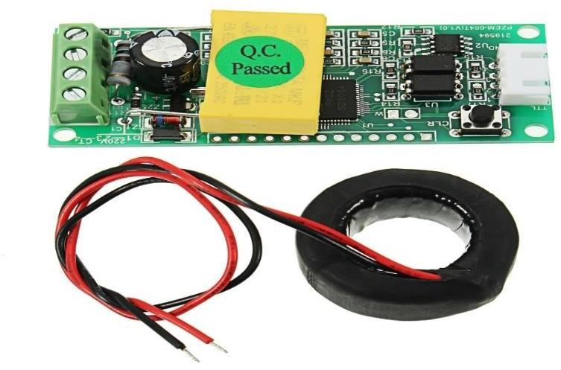

[**Module đo điện AC đa năng**](https://nshopvn.com/product/module-do-dien-ac-da-nang-giao-tiep-uart-pzem004t/) giao tiếp UART PZEM004T  được sử dụng để đo và theo dõi gần như hoàn toàn các thông số về điện năng AC của mạch điện như điện áp hoạt động, dòng tiêu thụ, công suất và năng lượng tiêu thụ. Giao tiếp UART dễ dàng kết nối truyền dữ liệu tới Vi điều kiển hoặc máy tính.

[**Module đo điện giao tiếp UART PZEM004T**](https://nshopvn.com/product/module-do-dien-ac-da-nang-giao-tiep-uart-pzem004t/) nhỏ gọn, dễ lắp đặt, sử dụng cách đo dòng cách ly an toàn và khả năng đo dòng lên đến 100A, mạch có chất lượng gia công và linh kiện tốt, độ bền cao.

### **THÔNG SỐ MODULE ĐO ĐIỆN AC ĐA NĂNG**

* Điện áp đo và hoạt động: 80 ~ 260VAC / 50 – 60Hz, sai số 0.01
* Dòng điện đo và hoạt động: 0 ~ 100A, sai số 0.01
* Công suất đo và hoạt động: 0 ~ 26000W
* Năng lượng đo và hoạt động: 0~9999kWh.
* Giao tiếp UART mức logic TTL 5VDC baudrate mặc định 9600, 8, 1.
* Có opto cách ly an toàn giữa mạch đo và mạch nhận tín hiệu UART.
* Lưu giữ thông số năng lượng tiêu thụ trong bộ nhớ.
* Có nút Reset, nhấn giữ 5 giây để xóa các thông số về 0.
* Kích thước: 30 x 75 mm

Sơ đồ nối dây :

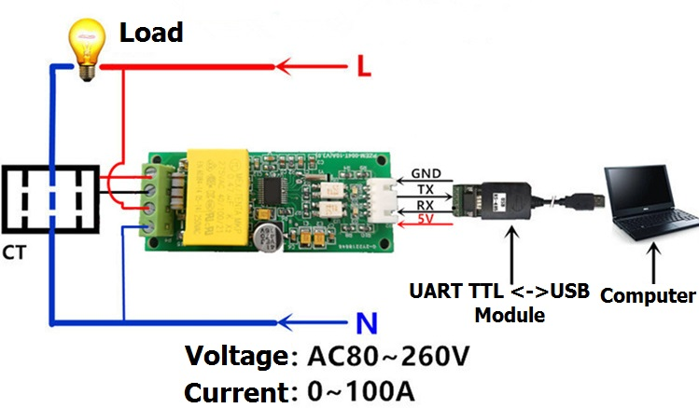

Giao tiếp :

Module sử dụng giao tiếp nối tiếp TTL qua UART với tốc độ Baudrate mặc định 9600bits/s, khung truyền gồm 8bits, 1bit stop và không có bit kiểm tra parity.

**2.3.3 Module sim A7680C**

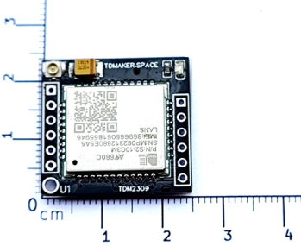

Thông số kĩ thuật:

+ Nguồn cấp:**3.7-4V**

+ Băng tần: LTE-CAT 1 10Mbps

LTE-TDD:B34/B38/B39/B40/B41  
  
LTE-FDD: B1/B3/B5/B8

Sơ đồ chân :

* Chân NET và IPX ANT: 2 chân kết nối với Antena ngoài.
* Chân Vcc: chân cung cấp nguồn dương +3.4 ÷ +4.2VDC để module hoạt động.
* Chân RST: Chân dùng để RESET module SIM.
* Chân RXD: chân truyền UART (RX) dùng để nhận và xử lý dữ liệu.
* Chân TXD: chân nhận UART (TX) dùng để truyền dữ liệu.
* Chân GND: chân nối mass.
* Chân RING: chân báo hiệu có cuộc gọi đến.
* Chân DTR: chân đầu cuối dữ liệu (thường không được sử dụng).
* Chân MIC+ và MIC-: 2 chân kết nối với microphone ngoài để đàm thoại.
* Chân SPK+ và SPK-: 2 chân xuất dữ liệu âm thanh ra loa ngoài.
* Ngoài ra module còn có một đèn LED báo trạng thái hoạt động của của module và một khe cắm thẻ SIM dạng microSIM ở mặt sau.

**2.3.4 Module chuyển đổi nguồn điện AC – DC**

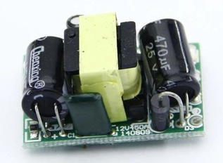

Module nguồn Mini 220V-9V500ma 1. Module nguồn Mini 220V-9V500ma thích hợp cho những ứng dụng nhỏ, nguồn cách ly, an toàn tuyệt đối khi sử dụng.

* + Điện áp vào: AC85-265V/50-60Hz.
  + Đầu ra: DC9V - 500mA.
  + Hiệu suất : 80%
  + Công suất: 4.5W
  + Kích Thước: 30x20x17.5MM.

**2.3.5 Module hiển thị LCD 20x04 I2C**

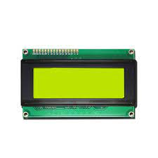

***Mô Tả:***

LCD2004 xanh dương sử dụng driver HD44780 hiển thị 4 dòng với mỗi dòng 20 ký tự, màn hình có độ bền cao, rất phổ biến, nhiều code mẫu và dễ sử dụng thích hợp cho những người mới học...

***Thông số kỹ thuật:***

* Nguồn hoạt động:5V ± 10%
* Kích thước: 98 x 60 x 14 mm
* Chữ trắng,nền xanh dương
* Có led nền, có thể dùng biến trở điều chình độ sáng cho LCD.
* Dữ liệu đầu vào: 4-bit hoặc 8-bit giao diện có sẵn

|  |  |  |  |
| --- | --- | --- | --- |
| Chân | Ký hiệu | Mô tả | Giá trị |
| 1 | VSS | GND | 0V |
| 2 | VCC |  | 5V |
| 3 | V0 | Độ tương phản |  |
| 4 | RS | Lựa chọn thanh ghi | RS=0 (mức thấp) chọn thanh ghi lệnh  RS=1 (mức cao) chọn thanh ghi dữ liệu |
| 5 | R/W | Chọn thanh ghi đọc/viết dữ liệu | R/W=0 thanh ghi viết  R/W=1 thanh ghi đọc |
| 6 | E | Enable |  |
| 7 | DB0 | Chân truyền dữ liệu | 8 bit: DB0-DB7 |
| 8 | DB1 |
| 9 | DB2 |
| 10 | DB3 |
| 11 | DB4 |
| 12 | DB5 |
| 13 | DB6 |
| 14 | DB7 |
| 15 | A | Cực dương led nền | 0V đến 5V |
| 16 | K | Cực âm led nền | 0V |

Module I2C

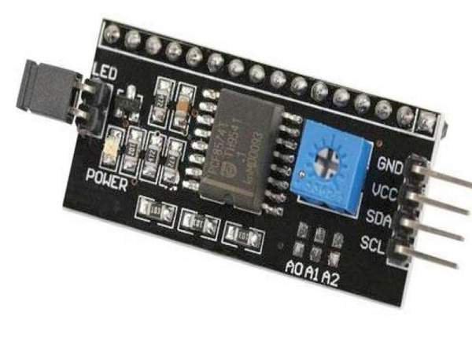

Module **Lcd I2C -PCF8574**

  - Điện áp sử dụng : 5v DC

 - Giao tiếp : I2C

**2.3.6 Module hiển thị LCD 20x04 I2C**

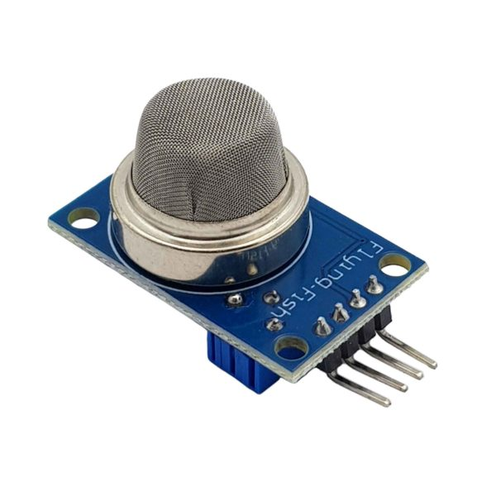

MQ-2 sử dụng phần tử SnO2 có độ dẫn điện thấp hơn trong không khí sạch, khi khí dễ cháy tồn tại, cảm biến có độ dẫn điện cao hơn, nồng độ chất dễ cháy càng cao thì độ dẫn điện của SnO2 sẽ càng cao và được tương ứng chuyển đổi thành mức tín hiệu điện. MQ-2 là cảm biến khí có độ nhạy cao với LPG, Propane và Hydrogen, mê- tan (CH4) và hơi dễ bắt lửa khác, với chi phí thấp và phù hợp cho các ứng dụng khác nhau. Cảm biến xuất ra cả hai dạng tín hiệu là Analog và Digital, tín hiệu Digital có thể điều chỉnh mức báo bằng biến trở. [12]

Ngoài ra, cảm biến MQ2 còn được sử dụng phổ biến trên thị trường và giá thành rẻ nên nhóm chọn cảm biến MQ2 để sử dụng cho đề tài.

*Thông số kĩ thuật*

* Nguồn hoạt động: 5 VDC
* Dòng điện: 150mA
* Tín hiệu: Analog và Digital

**2.3.7 Module RELAY**

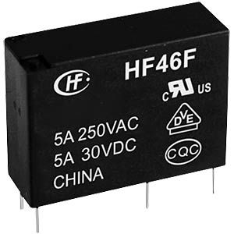

Dùng điện áp 220VAC để cung cấp cho thiết bị công suất. Để cách ly tín hiệu điều khiển với phần thiết bị công suất có nhiều phương án thực hiện như relay tiếp điểm cơ khí, Solid State Relay, MOC + Triac… [12]

Relay là một công tắc (khóa K) nhưng khác với công tắc thường là Relay được kích hoạt bằng điện. Trong mạch ta sử dụng relay với mục đích đóng ngắt các thiết bị điện theo yêu cầu

*Thông số kĩ thuật:*

* Điện áp điều khiển: 5V.
* Dòng tiêu thụ: 80mA.
* Dòng điện cực đại: 10A
* Điện áp AC cực đại: 250 VAC.
* Thời gian tác động: 10ms.
* Thời gian nhã hãm: 5ms.

**2.3.8 Pin và mạch sạv**

Pin 18650 2 viên